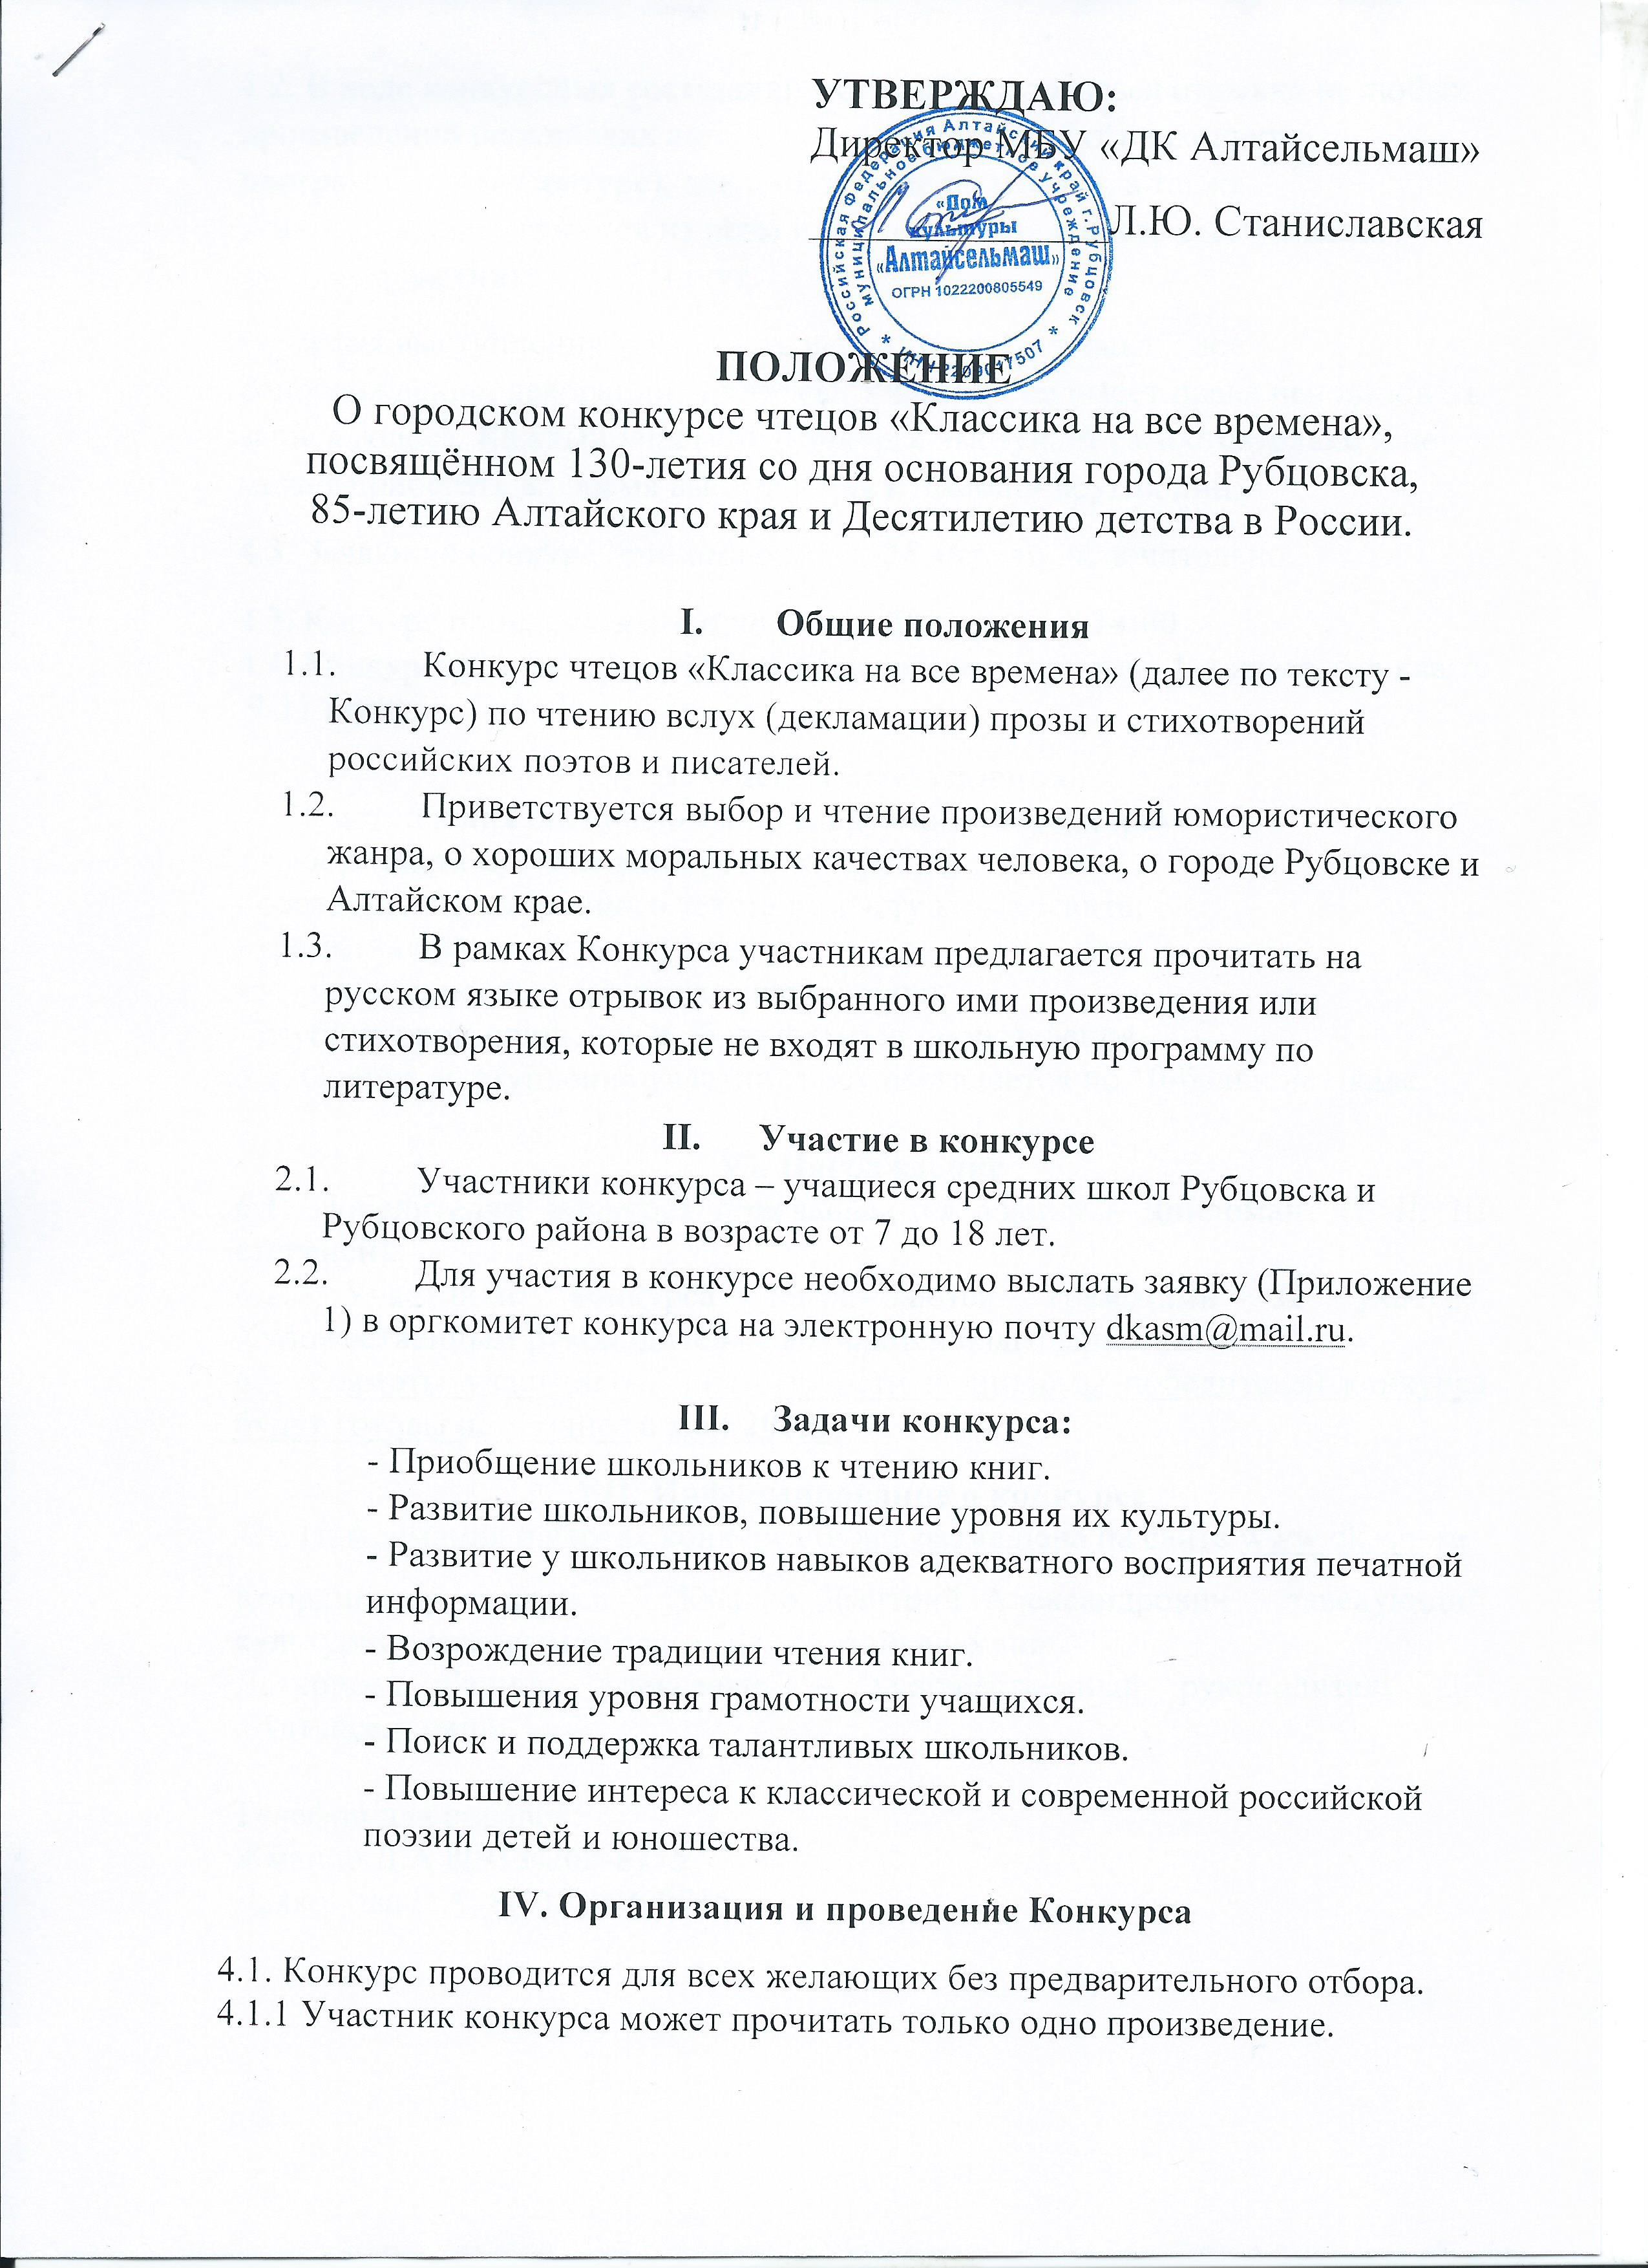

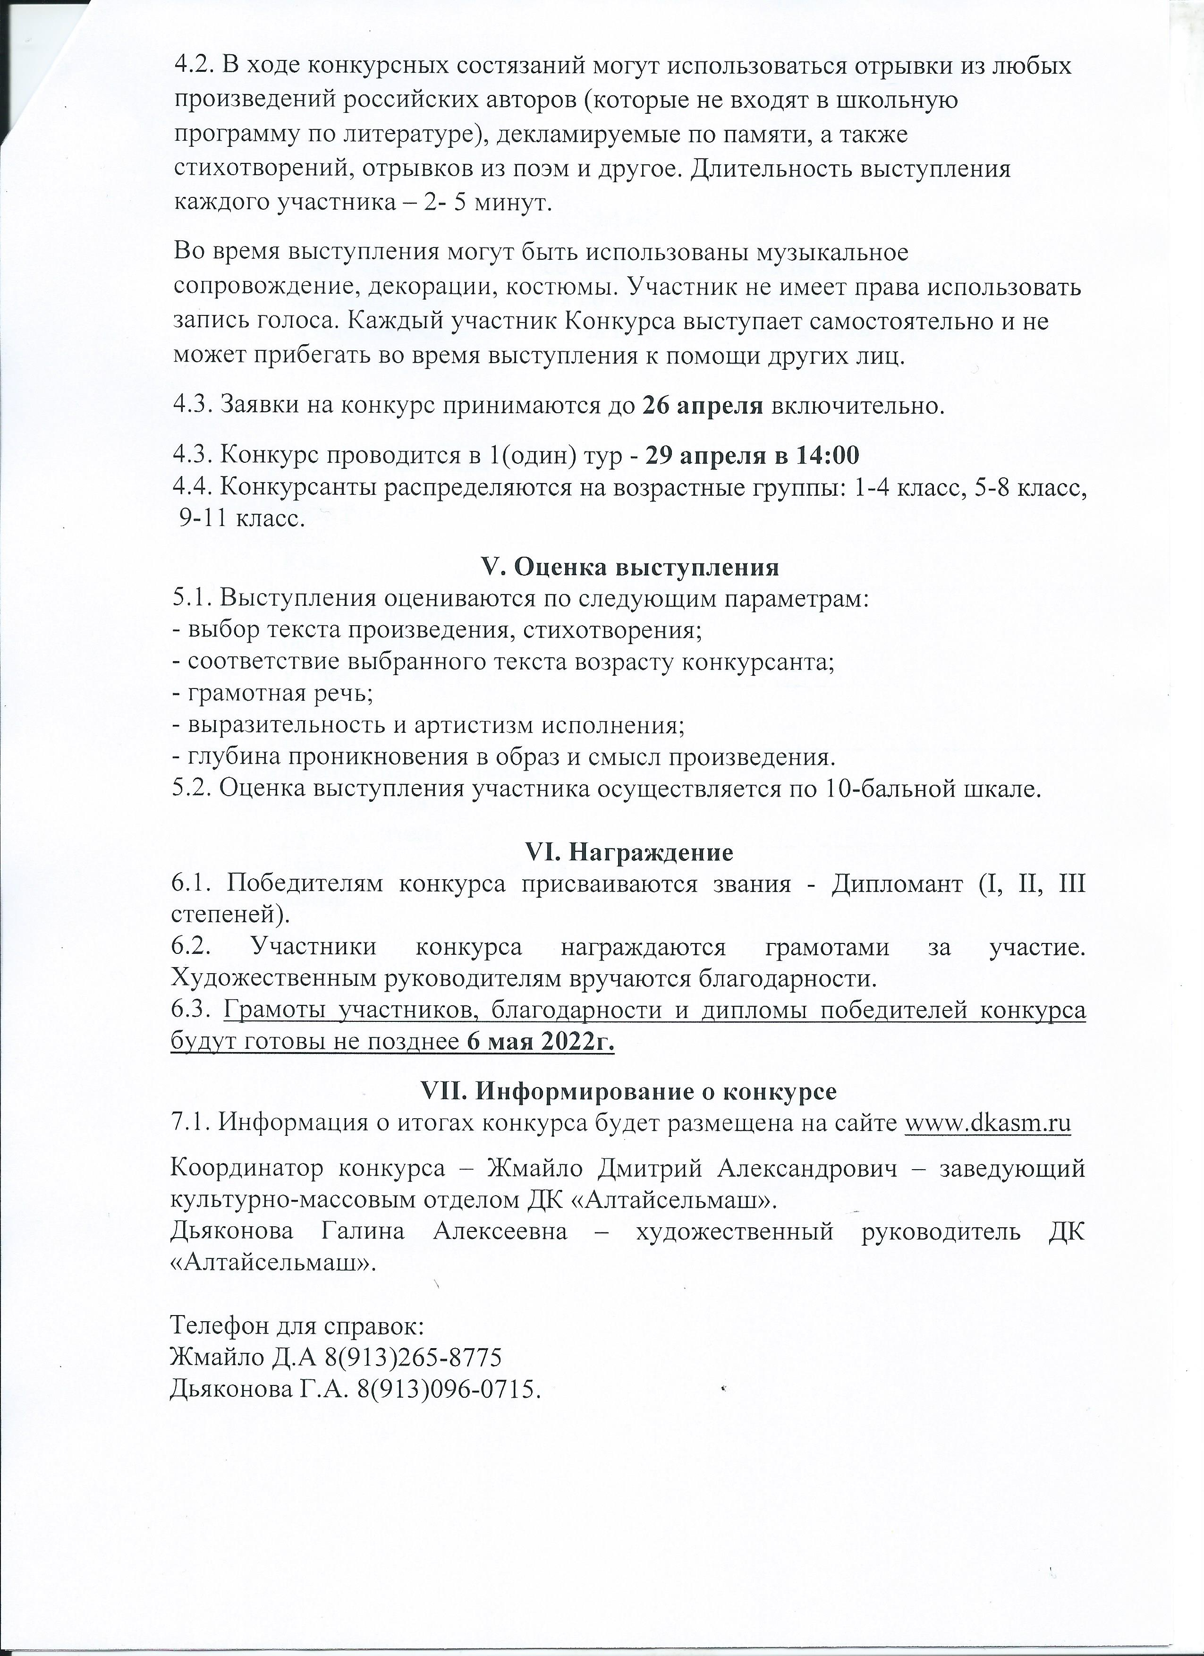

**Приложение 1**

**Заявка**

на участие в конкурсе чтецов «Классика на все времена»,

посвященном 130-летия со дня основания города Рубцовска,

85-летию Алтайского края и Десятилетию детства в России.

|  |  |
| --- | --- |
| Ф.И.О. участника |  |
| Дата рождения |  |
| Класс |  |
| Наименование образовательного учреждения |  |
| Ф.И.О. руководителя, должность |  |
| Контактный телефон, электронная почта руководителя |  |
| Название произведения, автор |  |